**Programa de Especialización**

**BUSINESS INTELLIGENCE & DATA SCIENCE**

**“ESTADÍSTICA PARA DATA SCIENCE (R Studio)”**



**CASO: SINIESTROS EN SEGUROS**

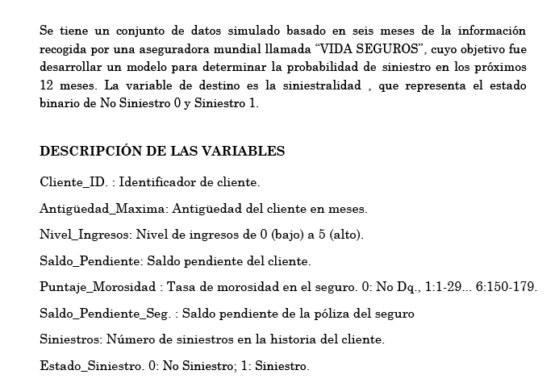

***Proyecto N°1****: con la data adjunta:*

* *Generar nuevas variables de valor.*
* *Aplicar Estadística Descriptiva*
* *Aplicar Estadística Inferencial*
* *Entregable: generar un informe en HTML R MarkDown, debidamente explicado, paso a paso; subir a GitHub o un repositorio similar.*
* *Subir un video en Youtube sobre la solución de los casos; linkeando su documentación.*

*\*. La tarea es personal.*

*Peso del proyecto: 20%*

*Fecha de entrega máxima: 20 de febrero de 2022*

*Enviar acceso al archivo al correo: yane.data@gmail.com*

Instructora: Msc (e) Ing. Est. E Inf. Yaneth Ccahuantico Mendoza